**Жаратылыстану және ауыл шруашылық ғылымдары саласындағы ғылым мен білімнің өзекті мәселелері**

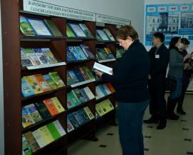**Актуальные проблемы науки и образования в области естественных и сельскохозяйственных наук**

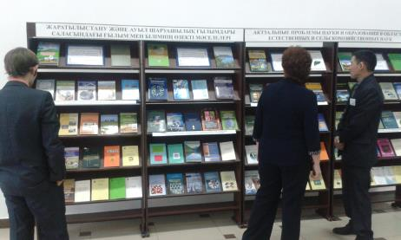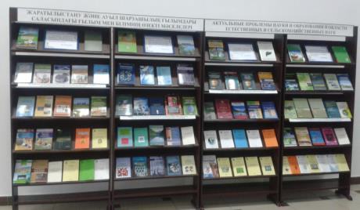16 февраля 2018 года в СКГУ им. М. Козыбаева прошла VI Международная научно – практическая конференция «Актуальные проблемы науки и образования в области естественных и сельскохозяйственных наук». В рамках конференции библиотекой была организована книжная выставка.